Советы по укреплению здоровья от малышей
группы №4(корпус 1) ранний возраст
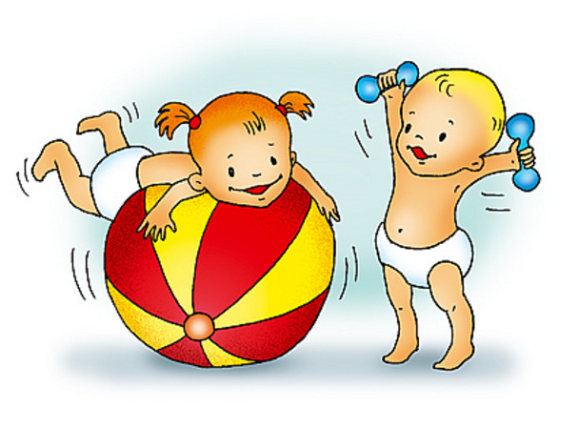

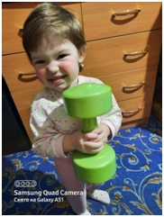

Нужно утром не лениться
На зарядку становиться!

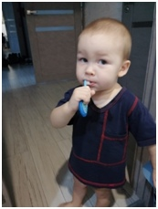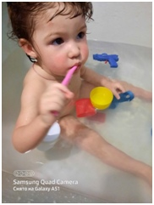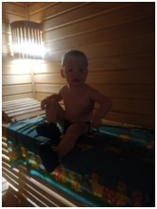

Чистить зубы, умываться,
И почаще улыбаться,
Закаляться, и тогда
Не страшна тебе хандра.

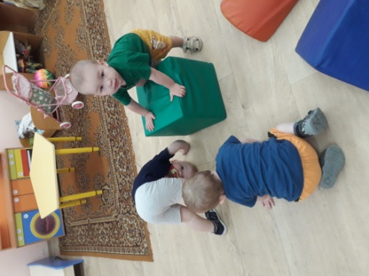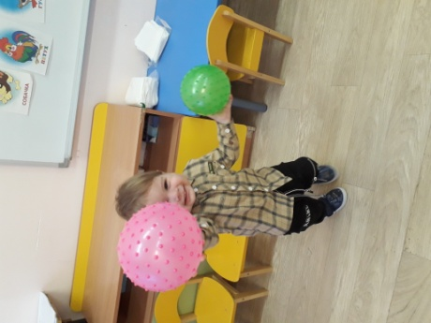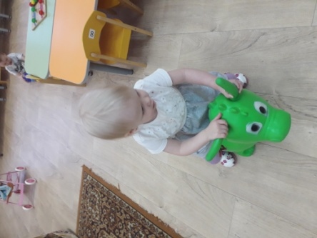

У здоровья есть враги,
С ними дружбы не води!
Среди них тихоня лень,
С ней борись ты каждый день.

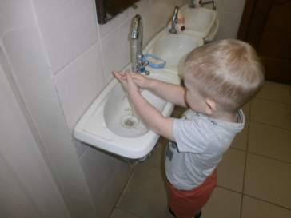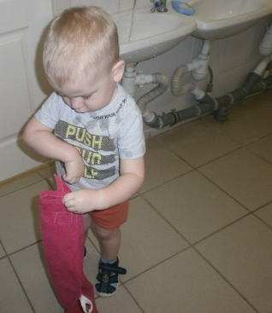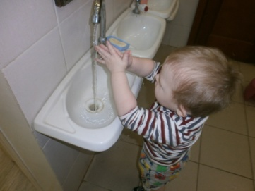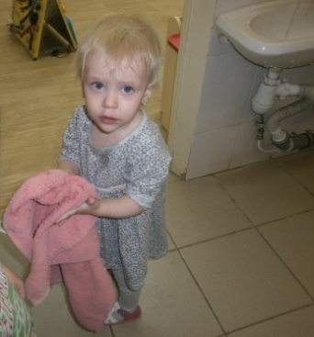

Чтобы ни один микроб
Не попал случайно в рот,
Руки мыть перед едой
Нужно мылом и водой.

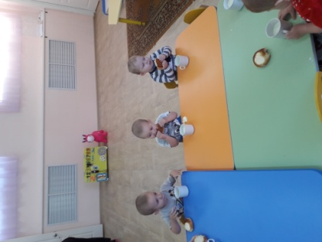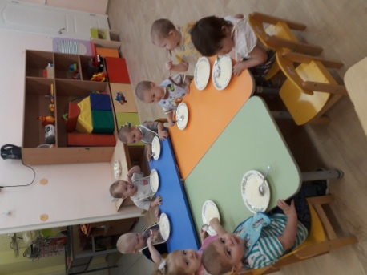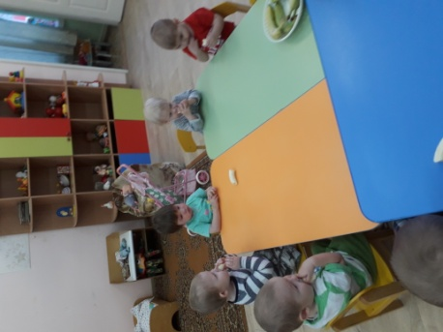

Кушать овощи и фрукты,
Рыбу, молокопродукты
— Вот полезная еда,
Витаминами полна!

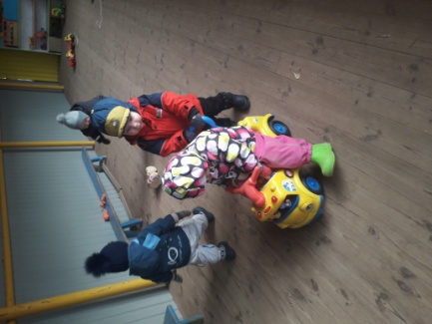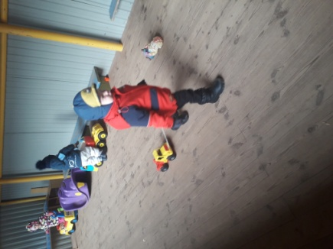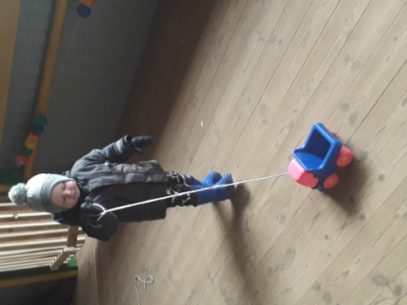

На прогулку выходи,
Свежим воздухом дыши.
Только помни при уходе:
Одеваться по погоде!

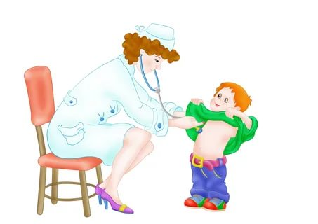
Ну, а если уж случилось:
Разболеться получилось,
Знай, к врачу тебе пора.
Он поможет нам всегда!

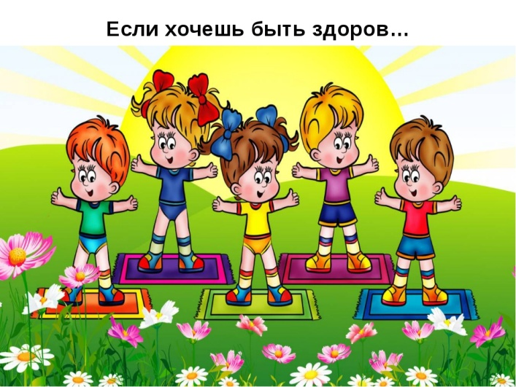

Вот те добрые советы,
В них и спрятаны секреты,
Как здоровье сохранить

